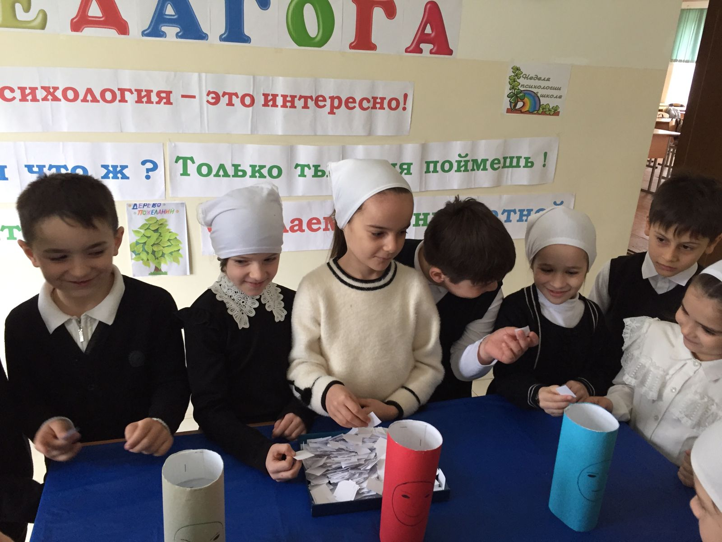

В период с 22 по 26 апреля в МБОУ «Комсомольская СШ» прошла, ставшая уже традиционной, ***Неделя психологии***. Основной целью недели является создание условий для формирования и обеспечения психологической безопасности образовательной среды, а также обеспечения защиты участников образовательных отношений от угроз (в том числе препятствующих благополучию их психического здоровья), установления и поддержания благоприятного психологического климата, чувства психологического благополучия.

    Весенняя неделя 2024 года предполагала такие направления, как:

- развитие навыков жизнестойкости (в том числе освоение приемов саморегуляции, снятия напряжения и тревоги, актуализация личностных ресурсов;

- совершенствование навыков общения, социальной гибкости, дружелюбия;

- развитие профессионального самоопределения, повышение уровня осведомленности о мире профессий и профессиональных ролях (в том числе с акцентом на психолого-педагогические профессии).

      Мероприятия недели были разнообразными и охватили всех участников образовательного процесса: родителей, учащихся, педагогов.